2018年度四川省攀枝花市西区梅子箐水库扩建工程管理局

部门决算编制说明
目录

公开时间：2019年10月25日

第一部分部门概况 4
一、基本职能及主要工作 4
二、机构设置 6
第二部分 2018年度部门决算情况说明 6
一、收入支出决算总体情况说明 6
二、收入决算情况说明 7
三、支出决算情况说明 8
四、财政拨款收入支出决算总体情况说明 8
五、一般公共预算财政拨款支出决算情况说明 9
六、一般公共预算财政拨款基本支出决算情况说明 11
七、“三公”经费财政拨款支出决算情况说明 12
八、政府性基金预算支出决算情况说明 13
九、 国有资本经营预算支出决算情况说明 14
十、预算绩效情况说明 .11
十一、其他重要事项的情况说明 16
第三部分 名词解释 18
第四部分附件 21
附件1 21
附件2 26
第五部分附表 30
一、收入支出决算总表 31
二、收入总表 31
三、支出总表 31
四、财政拨款收入支出决算总表 31
五、财政拨款支出决算明细表（政府经济分类科目） 31
六、一般公共预算财政拨款支出决算表 31
七、一般公共预算财政拨款支出决算明细表 31
八、一般公共预算财政拨款基本支出决算表 31
九、一般公共预算财政拨款项目支出决算表 31
十、一般公共预算财政拨款“三公”经费支出决算表 31
十一、政府性基金预算财政拨款收入支出决算表 31
十二、政府性基金预算财政拨款“三公”经费支出决算表 31
十三、国有资本经营预算支出决算表 31

第一部分 部门概况

一、基本职能及主要工作

（一）主要职能
1.认真做好项目的包装申报工作，督促项目相关单位按时上报项目所需的材料。
2.加强省、市相关部门的协调、积极争取项目的前期工作经费，项目申报成功后确保项目经费及时到位，保证工程按时期开工和按工程进度组织实施。
3.在实施工程建设中，加强财务管理，严肃财经纪律，确保项目验收符合要求。建立完善财务管理制度，加强财务管理，严肃财经纪律，确保项目验收符合要求。
4.积极推进项目的申报、建设、管理工作。
5.认真按照国家树立建设工程的要求，加强建设质量监管，保工程质量。
6.认真做好施工方、监理方、村民等协调工作，确保工程按计划顺利推进。
7.做好工程申报档案资料（音像、图片、文字）的收集管理，确保各种资料及时、准确、完整收集归档。
8.对项目申报和工程实施中重大问题，及时向区政府报告，待区政府决策后及时组织实施。
9.落实党风廉政建设责任制，加强干部队伍建设，完善内部管理机制。

10认真完成区委、区政府交办的临时性工作。

（二）2018年重点工作完成情况。
（一）主要工作
在区委、区政府的坚强领导下，参建各方将扎实工作，严把安全、质量关，积极推进梅子箐水库改扩建工程。加快推进项目的工作程序，做好内外沟通，上下联系。
1.明确责任，科学组织，狠抓落实。将责任落实到各标段、现场点位，根据年度目标任务倒排工期，合理安排工作节点，优化施工方案，狠抓工作执行力.
2.全力做好协调工作。协调参建各方加大投入建设力量，强化施工管理提高管理效率，在确保质量安全的前提下，千方百计加快施工进度；积极协调相关部门做好施工保畅工作。
3.全力争取项目配套资金，确保不因资金问题影响工程建设。
我局将努力做好向上汇报、相关协调工作，积极争取上级部门和仁和区的大力支持，迅速筹措项目建设资金，落实责任，强化督查。进一步明确管理局工作职能，落实内部工作分工和职责，加大督查力度。创造条件，完善保障。积极争取区委、区政府和上级职能部门的关心和支持，努力解决人、财、物等问题，夯实工作基础，完善工作保障。确保工程进度和质量，顺利实现年度建设目标任务。
（二）重点工作任务：
1、做好梅子箐水库扩建工程建设项目全面完工的相关工作。
2、做好施工方、监理方、村民方的协调工作，顺利完成2018年的移民征地计划。
3、做好工程项目的资金管理和档案管理工作。
4、完成区委区政府交办的临时性工作。

二、机构设置
梅子箐水库扩建工程管理局下属二级单位0个，其中行政单位0个，参照公务员法管理的事业单位0个，其他事业单位1个。
纳入梅子箐水库扩建工程管理局2018年度部门决算编制范围的二级预算单位:无

第二部分2018年度部门决算情况说明

- 收入支出决算总体情况说明
2018年度收、支总计3913.72万元。与2017年相比，收、支总计各减少5827.16万元，下降59.82%。主要变动原因是工程接近尾声，工程量减少。

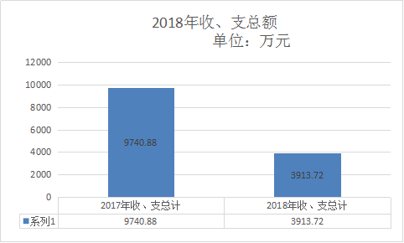
- 收入决算情况说明

2018年本年收入合计423.71万元，其中：一般公共预算财政拨款收入158.18万元，占37%；政府性基金预算财政拨款收入265.53万元，占63%；国有资本经营预算财政拨款收入0万元，占0%；事业收入0万元，占0%；经营收入0万元，占0%；附属单位上缴收入0万元，占0%；其他收入0万元，占0%。

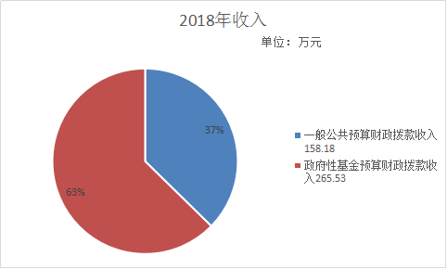
- 支出决算情况说明
2018年本年支出合计1417.82万元，其中：基本支出139.45万元，占10%；项目支出1278.37万元，占90%；上缴上级支出0万元，占0%；经营支出0万元，占0%；对附属单位补助支出0万元，占0%。
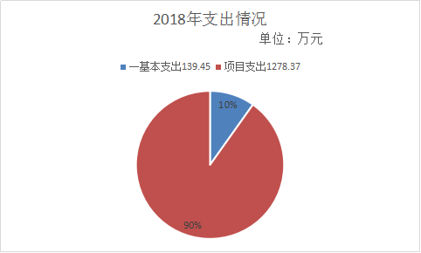

四、财政拨款收入支出决算总体情况说明
2018年财政拨款收、支总计3913.72 万元。与2017年相比，财政拨款收支总计减少5827.16万元，减少59.82%。减少的主要变动原因是工程接近尾声，工程量减少。

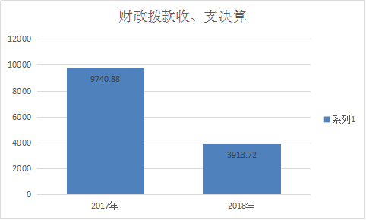

五、一般公共预算财政拨款支出决算情况说明

（一）一般公共预算财政拨款支出决算总体情况
2018年一般公共预算财政拨款支出1152.29万元，占本年支出合计的81.27%。与2017年相比，一般公共预算财政拨款减少5088.71万元，下降81.54%。主要变动原因是工程接近尾声，工程量减少。

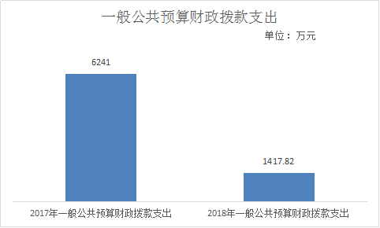

（二）一般公共预算财政拨款支出决算结构情况
2018年一般公共预算财政拨款支出1152.29万元，主要用于以下方面:社会保障和就业（类）支出10.65万元，占1%；医疗卫生支出7.15万元，占1%；住房保障支出11.74万元，占1%；农林水支出1122.75万元，占97%。

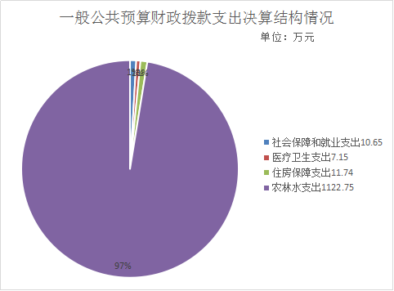

（三）一般公共预算财政拨款支出决算具体情况

2018年般公共预算支出决算数为1152.29万元，完成预算100%。其中：
1.社会保障和就业（类）行政事业单位离退休（款）机关事业单位基本养老保险缴费支出（项）:支出决算为10.65万元，完成预算100%.
2.医疗卫生与计划生育（类）行政事业单位医疗（款）事业单位医疗（项）:支出决算为6.38万元，完成预算100%。
3.医疗卫生与计划生育（类）行政事业单位医疗（款）公务员医疗补助（项）:支出决算为0.77万元，完成预算100%，
4.农林水支出（类）农业（款）事业运行（项）：支出决算为15.38万元，完成预算100%。
5.农林水支出（类）水利（款）一般行政管理事务（项）：支出决算数为0.75万元，完成预算100%。
6.农林水支出（类）水利（款）水利工程建设（项）：支出决算数为9.87万元，完成预算100%。
7.农林水支出（类）水利（款）其他水利支出（项）：支出决算数为1096.76万元，完成预算100%。
8.住房保障支出（类）住房改革支出（款）住房公积金（项）：支出决算数为11.74万元。完成预算100%。

六、一般公共预算财政拨款基本支出决算情况说明
2018年一般公共预算财政拨款基本支出139.45万元，其中：
人员经费123.92万元，主要包括：基本工资、津贴补贴、奖金、伙食补助费、绩效工资、机关事业单位基本养老保险缴费、职业年金缴费、其他社会保障缴费、其他工资福利支出、离休费、退休费、生活补助、医疗费、奖励金、住房公积金、购房补贴、其他对个人和家庭的补助支出等。
公用经费15.53万元，主要包括：办公费、印刷费、咨询费、手续费、水费、电费、邮电费、取暖费、物业管理费、差旅费、因公出国（境）费用、维修（护）费、租赁费、会议费、培训费、公务接待费、劳务费、委托业务费、工会经费、福利费、公务用车运行维护费、其他交通费、税金及附加费用、其他商品和服务支出、办公设备购置、专用设备购置、其他资本性支出等。

七、“三公”经费财政拨款支出决算情况说明

（一）“三公”经费财政拨款支出决算总体情况说明
2018年“三公”经费财政拨款支出决算为7.65万元，完成预算100%，决算数与预算数持平。

（二）“三公”经费财政拨款支出决算具体情况说明
2018年“三公”经费财政拨款支出决算中，因公出国（境）费支出决算0万元，占0%；公务用车购置及运行维护费支出决算7.5万元，占98%；公务接待费支出决算0.15万元，占2%。具体情况如下：
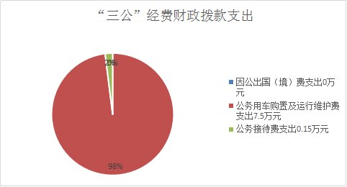

1.因公出国（境）经费支出0万元，完成预算0%。全年安排因公出国（境）团组0次，出国（境）0人。因公出国（境）支出决算比2017年增加/减少0万元，增长/下降0%。
2.公务用车购置及运行维护费支出7.5万元,完成预算100%。公务用车购置及运行维护费支出决算与2017年持平。
其中：公务用车购置支出0万元。全年按规定更新购置公务用车0辆，其中：轿车0辆、金额0万元，越野车0辆、金额0万元，载客汽车0辆、金额0万元，0截至2018年12月底，单位共有公务用车4辆，其中：轿车2辆、越野车1辆、载客汽车1辆。
公务用车运行维护费支出7.5万元。主要用于到梅子箐水库扩建工程施工现场监督、协调处理相关问题等所需的公务用车燃料费、维修费、过路过桥费、保险费等支出。
3.公务接待费支出0.15万元，完成预算100%。公务接待费支出决算与2017年持平。
主要用于执行公务、开展业务活动开支的交通费、住宿费、用餐费等。国内公务接待3批次，28人次（不包括陪同人员），共计支出0.15万元，具体内容包括：接待市水务局督导检查工程建设情况共计0.095万元、接待质量监督项目站检查工作共计0.055万元。
外事接待支出:无
其他国内公务接待支出：无

八、政府性基金预算支出决算情况说明
2018年政府性基金预算拨款支出265.53万元。
- 国有资本经营预算支出决算情况说明
2018年国有资本经营预算拨款支出：无。
- 预算绩效情况说明
- 预算绩效管理工作开展情况。
2018年我单位无年初预算项目。
- 项目绩效目标完成情况。
本部门在2018年度部门决算中反映“梅子箐水库扩建工程”1个项目绩效目标实际完成情况。
- 梅子箐水库扩建工程项目绩效目标完成情况综述。项目全年预算数3765.41万元，执行数为1269.51万元，完成预算的34%。通过项目实施，完成了水库枢纽工程100%，饮水工程完成了60%，灌区工程完成了40%。主要问题：线路长，占地涉及人员广，涉及的耕地林地较多。跨区域移民协调难度大。下一步改进措施：加强移民协调工作。

项目支出绩效目标完成情况表
(2018 年度)
项目名称 |  |  | 梅子箐水库扩建工程
预算单位 |  |  | 攀枝花市西区梅子箐水库扩建工程管理局
预算执行情况(万元) | 预算数: |  | 3765.41 | 执行数: | 1269.51
预算执行情况(万元) | 其中-财政拨款: |  | 1269.51 | 其中-财政拨款: | 1269.51
预算执行情况(万元) | 其它资金: |  | 0 | 其它资金: | 0
年度目标完成情况 | 预期目标 |  |  | 实际完成目标
年度目标完成情况 | 完成水库枢纽工程、饮水工程、灌区工程 |  |  | 水库枢纽工程100%、饮水工程60%、灌区工程40%
绩效指标完成情况 | 一级指标 | 二级指标 | 三级指标 | 预期指标值(包含数字及文字描述) | 实际完成指标值(包含数字及文字描述)
绩效指标完成情况 | 项目完成指标 | 数量指标 | 施工2标段工程任务 | 完成水库枢纽工程 | 完成水库枢纽工程100%饮水工程60%
绩效指标完成情况 | 项目完成指标 | 数量指标 | 施工5标段工程任务 | 完成施工5标段所有渡槽工程、全部管道工程的施工任务 | 完成灌区工程40%
绩效指标完成情况 | 项目完成指标 | 质量指标 | 保证完成2标段任务 | 按计划保质保量完成施工任务 | 按计划保质保量完成施工任务
绩效指标完成情况 | 项目完成指标 | 质量指标 | 保证完成5标段工程任务 | 按计划保质保量完成施工任务 | 按计划保质保量完成施工任务
绩效指标完成情况 | 项目完成指标 | 时效指标 | 按2标段工作计划推进 | 2018年1-12月 | 已完成
绩效指标完成情况 | 项目完成指标 | 时效指标 | 按5标段工作计划推进 | 2018年1-12月 | 完成40%
 | 效益指标 | 社会指标 | 解决格里坪镇和仁和区福田镇5.81万亩耕地灌溉用水问题 | 解决格里坪镇和仁和区福田镇5.81万亩耕地灌溉用水问题 | 已完成
 | 效益指标 | 社会指标 | 保障灌区乡村1.3万余人的饮水安全 | 保障灌区乡村1.3万余人的饮水安全 | 已完成当年计划
 | 满意度指标 | 服务对象满意度指标 | 在建工程

- 部门开展绩效评价结果。
本部门按要求对2018年部门整体支出绩效评价情况开展自评，《攀枝花市西区梅子箐水库扩建工程管理局2018年部门整体支出绩效评价报告》见附件。
本部门自行组织对梅子箐水库工程项目1个项目开展了绩效评价，分别形成了《梅子箐水库工程项目绩效评价报告》1个报告见附件。

十一、其他重要事项的情况说明

（一）机关运行经费支出情况
2018年，梅子箐水库扩建工程管理局机关运行经费支出15.53万元，比2017年减少4.98万元，降24.28%主要原因是人员减少

（二）政府采购支出情况
2018年，梅子箐水库扩建工程管理局政府采购支出总额0万元，其中：政府采购货物支出0万元、政府采购工程支出0万元、政府采购服务支出0万元。授予中小企业合同金额0万元，占政府采购支出总额的0%，其中：授予小微企业合同金额0万元，占政府采购支出总额的0%。

（三）国有资产占有使用情况
截至2018年12月31日，梅子箐水库扩建工程管理局共有车辆4辆，其中：部级领导干部用车0辆、一般公务用车0辆、一般执法执勤用车0辆、特种专业技术用车3辆、其他用车1辆，其他用车主要是用于待处理。单价50万元以上通用设备0台（套），单价100万元以上专用设备0台（套）。

- 名词解释

1.财政拨款收入：指单位从同级财政部门取得的财政预算资金。
2.事业收入：指事业单位开展专业业务活动及辅助活动取得的收入。
3.经营收入：指事业单位在专业业务活动及其辅助活动之外开展非独立核算经营活动取得的收入。
4.其他收入：指单位取得的除上述收入以外的各项收入。
5.用事业基金弥补收支差额：指事业单位在当年的财政拨款收入、事业收入、经营收入、其他收入不足以安排当年支出的情况下，使用以前年度积累的事业基金（事业单位当年收支相抵后按国家规定提取、用于弥补以后年度收支差额的基金）弥补本年度收支缺口的资金。
6.年初结转和结余：指以前年度尚未完成、结转到本年按有关规定继续使用的资金。
7.结余分配：指事业单位按照事业单位会计制度的规定从非财政补助结余中分配的事业基金和职工福利基金等。
8、年末结转和结余：指单位按有关规定结转到下年或以后年度继续使用的资金。
9.住房保障支出（类）住房改革支出（款）住房公积金（项）:指行政事业单位按人社部门和财政部门规定的基本工资和津贴补贴以及规定比例为职工缴纳的住房公积金。
10. 农林水支出（类）水利（款）水利工程建设（项）:指反映水利系统用于江、河、湖、滩等水利工程建设支出，包括堤防、河道、水库、水利枢纽、涵闸、供水、蓄滞洪区等水利工程及其附属设备、设施的建设、更新改造、大中型病险水库防险、大中型灌区改造、农村电气化建设等支出。
11. 农林水支出（类）水利（款）其他水利支出（项）:指反映其他以外用于水利方面的支出。
12. 农林水支出（类）水利（款）水利工程建设（项）:反映水利系统用于江、河、湖、滩等水利工程建设支出，包括堤防、河道、水库、水利枢纽、涵闸、灌区、供水、蓄滞洪区等水利工程及其附属设备、设施的建设、更新改造、大中型病险水库防险、大中型灌区改造、农村电气化建设等支出。
13.农林水支出（类）农业（款）事业运行（项）：反映用于农业事业单位基本支出，事业单位设施、系统运行与资产维护等方面的支出。
14.医疗卫生与计划生育支出（类）行政事业单位医疗（款）事业单位医疗（项）：反映财政部门集中安排的事业单位基本医疗保险缴费经费，未参加医疗保险的事业单位的公费医疗经费，按国家规定享受离休人员待遇的医疗经费。
15.医疗卫生与计划生育支出（类）行政事业单位医疗（款）公务员医疗补助（项）：反映财政部门集中安排的公务员医疗补助经费。
16.社会保障和就业（类）行政事业单位离退休（款）机关事业单位基本养老保险缴费支出（项）:指行政事业单位实施养老保险制度，由单位缴纳的基本养老保险费支出。
17.基本支出：指为保障机构正常运转、完成日常工作任务而发生的人员支出和公用支出。
18.项目支出：指在基本支出之外为完成特定行政任务和事业发展目标所发生的支出。
19.经营支出：指事业单位在专业业务活动及其辅助活动之外开展非独立核算经营活动发生的支出。
20.“三公”经费：指部门用财政拨款安排的因公出国（境）费、公务用车购置及运行费和公务接待费。其中，因公出国（境）费反映单位公务出国（境）的国际旅费、国外城市间交通费、住宿费、伙食费、培训费、公杂费等支出；公务用车购置及运行费反映单位公务用车车辆购置支出（含车辆购置税）及租用费、燃料费、维修费、过路过桥费、保险费等支出；公务接待费反映单位按规定开支的各类公务接待（含外宾接待）支出。
21.机关运行经费：为保障行政单位（含参照公务员法管理的事业单位）运行用于购买货物和服务的各项资金，包括办公及印刷费、邮电费、差旅费、会议费、福利费、日常维修费、专用材料及一般设备购置费、办公用房水电费、办公用房取暖费、办公用房物业管理费、公务用车运行维护费以及其他费用。

第四部分 附件

附件1

西区梅子箐水库扩建工程管理局2018年部门整体支出绩效评价报告

一、部门（单位）概况
（一）机构组成。
梅子箐水库扩建工程管理局无下属二级单位，属政府直属事业单位。
（二）机构职能。
1.在区委、区政府的统一领导下开展工程建设管理各项工作。
2.负责梅子箐水库扩建工程项目规划、立项、报批工作。
3.在上级部门的指导下组织设计文件的编制、审核、申报等工作。
4.按照基本建设程序和批准的建设规模、内容、标准组织工程建设。
5.负责梅子箐水库工程建设项目资金的筹集，依据《基本建设财务管理制度》、《会计基础工作规范》等基本管理制度，建立健全各项财务管理制度，并组织编制、审查、上报项目年度建设计划，落实年度工程建设资金，严格按照概算控制工程投资，用好、管好建设资金。
6.负责工程质量监督、安全监督和开工手续的办理。
7.负责协调工程建设用地、征地手续办理、征地拆迁、移民安置等工作，解决好工程建设外部条件。
8.依法对工程项目的勘察、设计、施工、监理和设备材料等组织招标，并签订有关合同。
9.组织施工用水、用电、道路、通讯和场地平整等准备工作及必要的生产、生活临时设施的建设。
10.组织研究和处理建设过程中出现的技术和管理问题，加强施工现场管理，委托监理单位组织施工图审查和技术交底，组织重大设计变更的审核与报批。
11.负责组织制订、上报在建工程度汛方案，落实安全度汛措施，并对建设过程中的安全度汛负责。
12.负责监督检查现场管理机构建设管理情况，包括工程投资、工期、质量、生产安全和工程建设责任制落实情况等。
13.负责组织工程各阶段验收和竣工验收工作，组织编制竣工决算并送审；组织项目运行准备和运行管理，办理项目移交手续。
14负责工程档案资料管理，包括对各参建单位所形成档案资料的收集整理、验收，并对归档工作进行监督、检查。

- 人员概况。
西区梅子箐水库扩建工程管理局核定编制数17人，2018年末实有人员正式编制9人，临聘人员4人。
二、部门财政资金收支情况
（一）部门财政资金收入情况。
2018共收到财政资金423.71万元。
- 部门财政资金支出情况。
2018年支出1417.82万元，其中：基本支出139.45万元、项目支出1278.37万元。
三、部门整体预算绩效管理情况（根据适用指标体系进行调整）
（一）部门预算管理。

紧密结合我局业务发展实际，切实履行部门职能职责，扎实做好各项工作。局系统综合考虑年度工作计划和相应支出需求、以前年度预算执行情况、以前年度结转和结余情况、资产占有和使用等情况，将所有收支纳入预算编制范围。国家有规定标准的支出按国家规定的标准编报；有政策规定的支出按政策规定进行编报；无标准且政策未有相关规定的支出，按工作计划和上年度实际情况进行测算编报，并且在预算编制说明中详细说明了编制依据和理由，按时完成了当年的预算编制工作。
（二）专项预算管理。
我局系统专项预算项目程序严密、规划合理科学、分配科学及时、专项预算绩效目标圆满完成、实施绩效情况良好、无违规记录等情况。
（三）结果应用情况。
我局系统充分重视绩效自评结果，将结果应用在绩效制定的过程中，不断完善绩效制定水平，提高绩效编制的准确性。
四、评价结论及建议
（一）评价结论。
2018年，我局系统积极履职，强化管理，较好地完成了年度工作目标。通过加强预算收支管理，不断建立健全内部管理制度，梳理内部管理流程，部门整体支出管理水平得到提升。
- 预算配置控制较好。按照2018年绩效目标编制，我局系统在基本支出、项目支出配置、“三公”经费等经费配置上科学合理，机关各科室，局属各单位配置到保障，工作扎实推进。
- 预算执行到位。部门预算收支严格按年初部门预算方案执行，全年支出总额控制在预算总额以内，全年无截留或滞留专项资金情况，部门预决算、“三公”经费预决算按要求及时进行了公开。
3.资金使用合规。局系统切实做好厉行节约工作，努力降低行政成本。各项支出严格按照有关财经法规和财务管理制度规定执行，费用开支有标准、有预算。严格公务接待费、差旅费、会议费和培训费审核审批程序，加强对公务用车的管理，会议费和培训费严格按年初计划和制度规定的标准执行。资金使用无截留、挤占、挪用、虚列支出等情况,无大额现金支付现象。
4..信息公开及时。我局预决算信息根据要求，及时在财政系统和局政务信息系统中公开。
（二）存在问题。
1.预算编制时间短，任务重，需要财政做更系统的培训和指导。
2.绩效从制定、评价到使用都缺少系统性训练。
3.预算编制的合理性需要提高。每年的社保、公积金缺口较大。
（三）改进建议。

加强预算编制的合理性，平衡预算配置，减少社保和公积金等缺口。加强对预算编制和绩效的培训，绩效不仅是在绩效填报上培训，还需要从绩效编制、绩效编制、绩效评价（自评和第三方评价）、绩效结果应用上做一体化培训，促进绩效系统的成熟和稳定。

附件2
2018年梅子箐水库工程项目
支出绩效评价报告

- 评价工作开展及项目情况
梅子箐水库扩建工程是省、市重点中型水利建设项目，该项目于2014年09月实质性开工，工程概算41340万元。该项目位于西区格里坪镇和仁和区福田镇境内，设计总库容2392 万m3，总灌面 5.8 万亩，可解决西区、仁和区灌区内 1.31万人和 2.2 万头牲畜的生产生活用水。工程由水库枢纽工程（含梅子箐水库扩建工程、三洞桥水库工程和高涧沟水库扩建工程）、充水渠工程、灌区工程组成。
- 评价结论及绩效分析
（一）评价结论
2018年执行数为1269.51万元，完成预算的34%。通过项目实施，发挥了该工程可解决西区、仁和区灌区内 1.31万人和 2.2 万头牲畜的生产生活用水。工程由水库枢纽工程（含梅子箐水库扩建工程、三洞桥水库工程和高涧沟水库扩建工程）、充水渠工程、灌区工程组成。

（一）评价结论
2018年项目支出绩效评价得分表
（巴关河防洪治理工程）
单位名称/  项目名称 | 收入征管性支出项目
一级  指标 | 二级  指标 | 三级指标 | 分值 | 得分
（20分）  项目决策 | （10分）  科学决策 | 必要性  （政策依据) | 5 | 5
（20分）  项目决策 | （10分）  科学决策 | 可行性  （政策完善） | 5 | 5
（20分）  项目决策 | （10）  绩效目标 | 明确性 | 5 | 5
（20分）  项目决策 | （10）  绩效目标 | 合理性 | 5 | 5
（10分）  项目管理 | （7分）  资金管理 | 资金分配 | 3 | 3
（10分）  项目管理 | （7分）  资金管理 | 资金使用 | 4 | 4
（10分）  项目管理 | （3分）  项目执行 | 执行规范 | 3 | 3
（特性指标70分）  项目绩效 | （20）  项目完成 | 完成数量 | 5 | 4
（特性指标70分）  项目绩效 | （20）  项目完成 | 完成质量 | 5 | 5
（特性指标70分）  项目绩效 | （20）  项目完成 | 完成时效 | 5 | 4
（特性指标70分）  项目绩效 | （20）  项目完成 | 完成成本 | 5 | 5
（特性指标70分）  项目绩效 | （50分）  项目效益 | 经济效益（可选项） | 40 | 39
（特性指标70分）  项目绩效 | （50分）  项目效益 | 社会效益（可选项） | 40 | 39
（特性指标70分）  项目绩效 | （50分）  项目效益 | 生态效益（可选项） | 40 | 39
（特性指标70分）  项目绩效 | （50分）  项目效益 | 可持续效益（可选项） | 40 | 39
（特性指标70分）  项目绩效 | （50分）  项目效益 | 公平效率（可选项） | 40 | 39
（特性指标70分）  项目绩效 | （50分）  项目效益 | 使用效率（可选项） | 40 | 39
（特性指标70分）  项目绩效 | （50分）  项目效益 | 服务对象满意度 | 10 | 0
总分 | 87
（二）绩效分析
1、项目决策
2018年度各项工作立项依据充分、程序合规、资金使用计划可行、审批手续齐全。攀枝花市西区梅子箐水库扩建工程管理局在制定2018年度资金预算时，明确了水利行业发展工作思路、发展目标和工作任务等。
2、项目管理
项目组织机构健全，分工明确，资金管理制度健全，资金申报、评审、批准、下达程序规范，制定了资金分配方案，资金分配合理，资金使用合规，资金到位率100%。
该项目资金实行专款专用，资金使用规范，严格执行相关财务管理制度，资金转付严格按照财务审批程序进行，会计核算结果真实、准确。
3、项目绩效
（1）完成数量
充水渠工程（Ⅱ标段）工程基本完工，进行缺陷及局部部位整改。灌区工程含提灌站（Ⅴ标段）1#隧洞已经贯通并完成混凝土永久衬砌；2#隧洞已贯通完成隧洞衬砌36m，底板混凝土衬砌509.3m；3#洞已贯通；4#洞完成开挖及临时支护1190m。完成渠道开挖10050m，完成渠道浇筑2000米；完成管道安装1250m；库区提灌站完成30%。
(2)完成质量
符合绩效目标设定的验收标准，达到预期水平。
（3）完成时效
2018年12月底前完成充水渠工程（Ⅱ标段）。灌区工程含提灌站（Ⅴ标段）完成40%
（4）完成成本
在规定成本范围内完成项目。
（5）社会效益
解决西区、仁和区灌区内 1.31万人和 2.2 万头牲畜的生产生活用水。
（6）可持续性影响
该工程运行良好，能够达到设计运行年限。
（7）服务对象满意度
在建工程。
- 存在主要问题
因梅子箐水库扩建工程绝大部分建设用地均在仁和区福田镇内，因部分标段工程建设滞后，复垦工作迟迟未能启动。不能按时归还涉地村民土地，管理局至今未兑付超期临时用地租赁费，涉地村民经常性阻工、上访阻碍工程正常建设。
该项目核定总投资为41340万元(其中：中央支持资金20000万元，省级支持资金8012万元，市级配套资金6664万元，区级配套资金6664万元,)，现已到位资金34930万元 (其中：中央和省级支持资金已全部到位；市级配套资金实际到位3000万元，资金缺口3664万元；区级配套资金实际到位3918万元，资金缺口2746万元)。截至目前项目已完成投资35435.58万元，实际支付31747.04万元。
根据现在工程实际建设情况测算，工程总投资约需要资金44686万元，较核定总投资41340万元增加3346万元，导致总资金缺口增加到9756万元。
- 相关措施建议
无

第五部分 附表

一、收入支出决算总表

二、收入总表

三、支出总表

四、财政拨款收入支出决算总表

五、财政拨款支出决算明细表（政府经济分类科目）

六、一般公共预算财政拨款支出决算表

七、一般公共预算财政拨款支出决算明细表

八、一般公共预算财政拨款基本支出决算表

九、一般公共预算财政拨款项目支出决算表

十、一般公共预算财政拨款“三公”经费支出决算表

十一、政府性基金预算财政拨款收入支出决算表

十二、政府性基金预算财政拨款“三公”经费支出决算表

十三、国有资本经营预算支出决算表

